Для загрузки заказов с Kaspi магазина, необходимо в меню «Сервис -> Выгрузка данных» открыть вкладку «Kaspi магазин» и выставить галочку «Загружать заказы с Kaspi магазина», как показано на рисунке ниже. 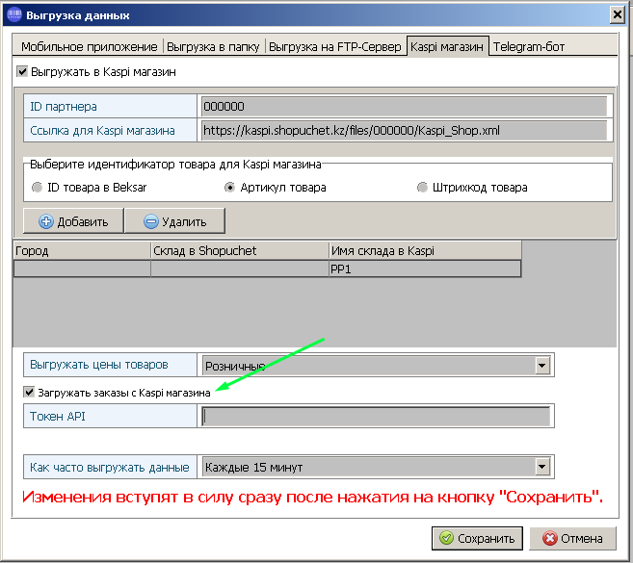
После выставления галочки необходимо заполнить Токен API. Токен API(токен авторизации) — уникальный код, который нужен для доступа к кабинету продавца Магазина на Kaspi.kz. Токен подтверждает, что API-запросы отправляет руководитель или технический специалист компании и отвечать на них безопасно. Для получения Токен API необходимо войти в веб-версию кабинета продавца Магазина на Kaspi.kz.
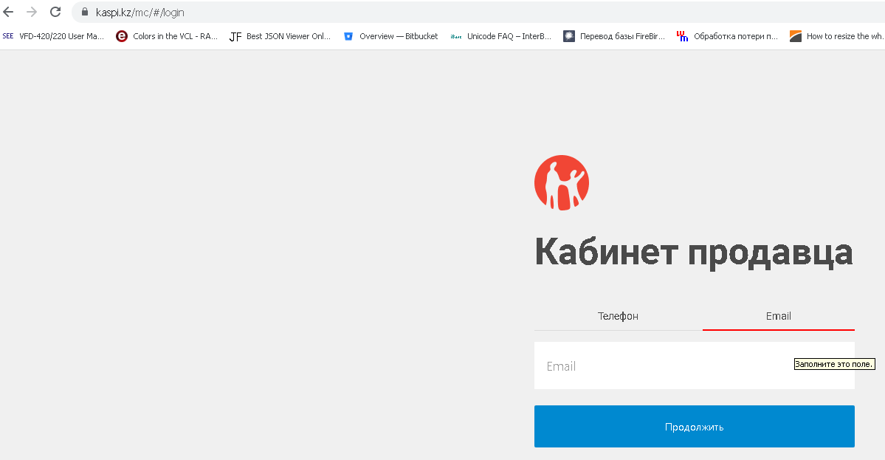
Далее Перейдите в раздел Настройки → Токен API. Нажмите «Сформировать» и скопируйте токен.
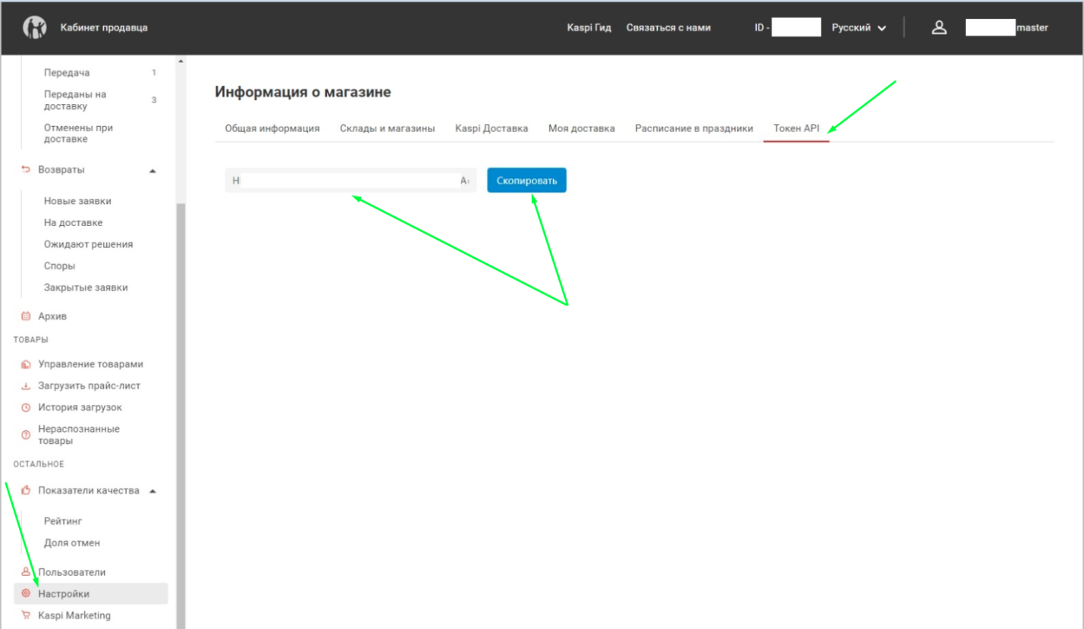
Полученный токен необходимо ввести в окне настройки «Выгрузка данных -> Kaspi магазин» в поле «Токен API». Также в этом окне необходимо выставить периодичность загрузки данных выбрав значение в поле «Как часто выгружать данные». Далее нажмите кнопку «Сохранить».
После указания настроек, все заказы из Кабинета продавца с состоянием заказа NEW –новый, и статусом заказа APPROVED_BY_BANK - продавец должен его принять будут автоматически загружаться в программу «Beksar». Результаты автоматической загрузки можно будет увидеть в меню «Торговля -> Продажи».

